BT_Tuần 3_Phương pháp phát triển phần mềm hướng đối tượng
Nguyễn Hồ Trường Tam_1150080156_CNPM2

Bài 1 – Phân tích yêu cầu hệ thống quản lý thư viện

a) Chức năng chính của hệ thống

Người đọc (sinh viên/giảng viên):
- Tạo tài khoản, đăng nhập/đăng xuất.
- Tra cứu sách theo tên, tác giả, chủ đề.
- Xem chi tiết thông tin sách.
- Gửi yêu cầu mượn sách bản in.
- Đọc ebook trong mạng nội bộ.
- Xem lịch sử mượn/trả và nhận thông báo nhắc hạn.

Thủ thư:
- Quản lý loại sách.
- Quản lý thông tin đầu sách.
- Ghi nhận phát/nhận sách.
- Thống kê sách tồn và số lượng đã cho mượn.
- Theo dõi ebook và lượt đọc.

Quản trị viên:
- Quản lý tài khoản và phân quyền.
- Thiết lập quy định phạt.
- Xem báo cáo tổng hợp.

b) Yêu cầu phi chức năng
- Hệ thống phản hồi nhanh, tra cứu chỉ vài giây.
- Vận hành ổn định trong giờ thư viện mở cửa.
- Dữ liệu an toàn, chỉ ai đăng nhập mới được quyền truy cập.
- Giao diện dễ dùng, thân thiện.
- Mở rộng dễ dàng khi thêm loại sách hoặc người dùng.
- Có log giám sát mọi giao dịch.

c) Quy tắc nghiệp vụ
- Mỗi tài khoản gắn với một mã SV/GV.
- Đăng nhập mới được phép mượn sách hoặc đọc ebook.
- Ebook chỉ đọc trực tuyến, không tải về.
- Yêu cầu mượn sách phải được thủ thư xác nhận.
- Phạt quá hạn: <7 ngày: 5%, 7–15 ngày: 10%, >15 ngày: 20%.
- Hệ thống nhắc trả trước hạn và báo phí phạt.
- Ebook thống kê lượt đọc để xác định mức phổ biến.

d) Sơ đồ usecase
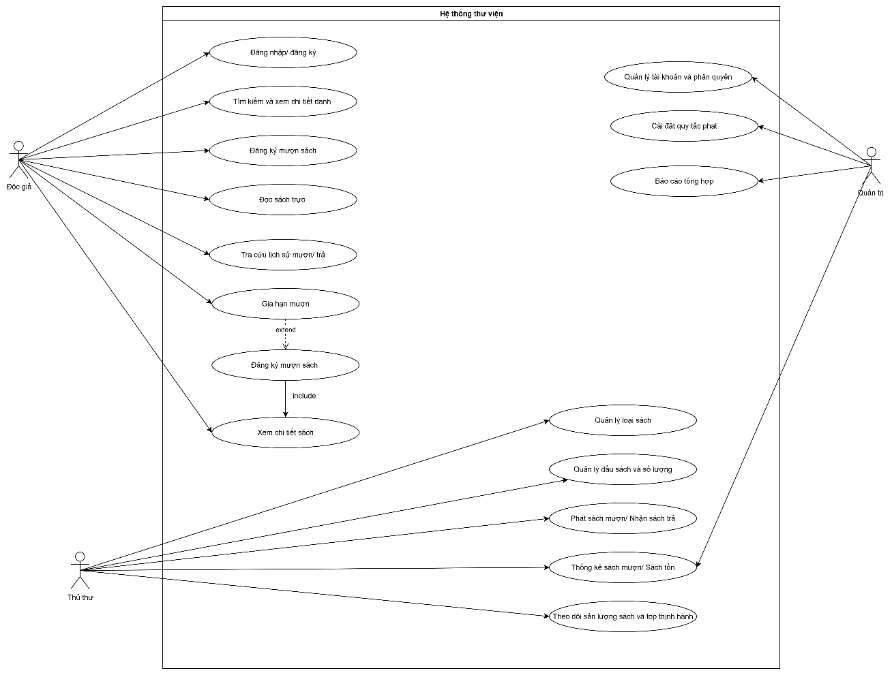

e) Quy trình nghiệp vụ mượn sách in
- Người đọc đăng nhập hệ thống.
- Tra cứu và chọn sách.
- Gửi yêu cầu mượn, chờ thủ thư xác nhận.
- Đến quầy xuất trình mã mượn.
- Thủ thư phát sách và cập nhật số lượng.
- Hệ thống theo dõi hạn trả, gửi nhắc.
- Trả sách, thủ thư xác nhận.
- Nếu trễ hạn thì hệ thống tính phí phạt.

Bài 2 – Đặc tả Use Case hệ thống đăng ký học phần trực tuyến

UseCase1 – Đăng nhập
Trường | Nội dung
UCID | UC1
Name | Đăng nhập
Summary | Người dùng nhập mã số và mật khẩu để vào hệ thống
Preconditions | Có tài khoản hợp lệ
Postconditions | Tạo phiên đăng nhập và vào Dashboard
Primary Actor(s) | Sinh viên, Giảng viên
Secondary Actor(s) | Hệ thống xác thực
Trigger | Người dùng mở trang đăng nhập và bấm nút Đăng nhập
Main Scenario | 1. Mở trang đăng nhập2. Nhập thông tin3. Hệ thống kiểm tra4. Nếu hợp lệ thì đăng nhập thành công
Extensions | Sai mật khẩu hoặc tài khoản bị khóa → báo lỗi
Open Issues | Có cần giới hạn số lần nhập sai không? Timeout phiên bao lâu?

UseCase2 – Tạo tài khoản
Trường | Nội dung
UCID | UC2
Name | Tạo tài khoản
Summary | Sinh viên tự tạo tài khoản dựa trên dữ liệu gốc
Preconditions | Hệ thống có sẵn danh sách sinh viên
Postconditions | Tài khoản mới ở trạng thái Active
Primary Actor(s) | Sinh viên
Secondary Actor(s) | –
Trigger | Sinh viên chọn chức năng Đăng ký tài khoản
Main Scenario | 1. Chọn đăng ký tài khoản2. Nhập MSSV + thông tin xác minh3. Hệ thống kiểm tra4. Đặt mật khẩu5. Thông báo tạo thành công
Extensions | Thông tin không khớp hoặc mật khẩu không đạt yêu cầu → báo lỗi
Open Issues | Có cần xác minh email/OTP không?

UseCase3 – Xem điểm
Trường | Nội dung
UCID | UC3
Name | Xem điểm
Summary | Sinh viên xem điểm các học phần
Preconditions | Sinh viên đã đăng nhập và có dữ liệu điểm
Postconditions | Không thay đổi dữ liệu, chỉ xem
Primary Actor(s) | Sinh viên
Secondary Actor(s) | –
Trigger | Sinh viên chọn mục “Kết quả học tập”
Main Scenario | 1. Mở mục kết quả học tập2. Chọn học kỳ3. Hệ thống hiển thị điểm4. Có thể xuất PDF hoặc xem chi tiết
Extensions | Nếu chưa có điểm thì báo “Chưa có dữ liệu”
Open Issues | Có hiển thị phân bố điểm lớp hay không?

UseCase4 – Đổi lớp học phần
Trường | Nội dung
UCID | UC4
Name | Đổi lớp học phần
Summary | Sinh viên chuyển sang lớp khác cùng học phần
Preconditions | Đã đăng ký môn, còn slot, không trùng lịch, trong thời gian cho phép
Postconditions | Cập nhật đăng ký và ghi nhận thay đổi
Primary Actor(s) | Sinh viên
Secondary Actor(s) | –
Trigger | Sinh viên chọn chức năng “Đổi lớp” tại môn đã đăng ký
Main Scenario | 1. Chọn môn đã đăng ký2. Chọn đổi lớp3. Hệ thống liệt kê lớp còn chỗ4. Sinh viên chọn lớp mới5. Hệ thống kiểm tra điều kiện6. Nếu hợp lệ thì đổi thành công
Extensions | Hết chỗ, trùng lịch hoặc ngoài thời gian cho phép → báo lỗi
Open Issues | Có cần thu phí đổi lớp hoặc giới hạn số lần đổi không?

